1. Map存储数据的特点是什么？并指明key,value,entry存储数据的特点

双列数据，存储key-value对数据

底层通过数组+链表+红黑树存储

key:无序的，不可重复，用set存储

value:无序的，可重复的，用list存储

entry:无序的，不可重复的，set存储

1. 描述HashMap的底层实现原理(jdk 8)
2. Map中常用实现类有哪些？各自有什么特点？

TreeMap

Hashtable

Properties

HashMap

LibkedHashMap

1. 如何遍历Map中的key-value对，代码实现

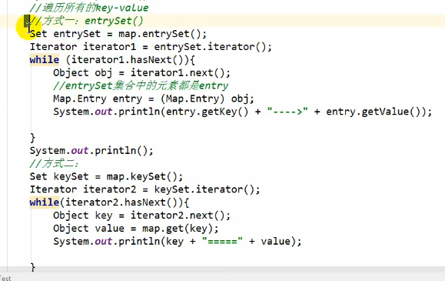

1. Collection和Collections的区别？

接口

操作Collection和map的工具类